Εργαστηριακή Άσκηση 4 Πρωτόκολλο Ipv4 και Θρυμματισμός

Θοδωρής Φρίξος Παπαρρηγόπουλος
el18040
Ομάδα 4η.
Ipv6: 2a02:587:4f0e:2b65:34b0:9e4a:d912:2f8a
MAC: 40-1C-83-38-F7-20
Λειτουργικό: Windows
DESKTOP-1403ER3

Άσκηση 1
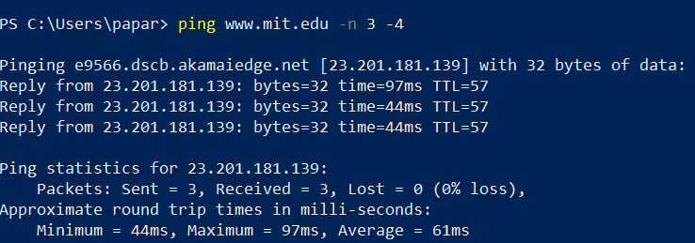

1.1) ping www.mit.edu -n 3 -4
1.2) Δεν ειμφανίζονται τα πλαίσια που απευθύνονται σε πολλούς ή όλους τους υπολογιστές του δικτύου (λογο πχ ARP).
1.3) 0% loss, Average = 61ms
1.4) Minimum = 44ms, Maximum = 97ms, Average = 61ms
1.5)
1ο: 97ms
2o: 44ms
3o: 44ms
1.6) ip φίλτρο απεικόνισης
1.7) icmp
1.8) Στάλθηκαν request μηνυματα
1.9) source 192.168.1.7, 23.201.181.139
1.10) Στάλθηκαν reply μηνυματα
1.11) 23.201.181.139, 192.168.1.7
1.12) Έχουν αλλάξει οι ΙΡ διευθύνσεις, τα πακέτα και ο χρόνος αποστολής των πακέτων

Άσκηση 2

2.1)

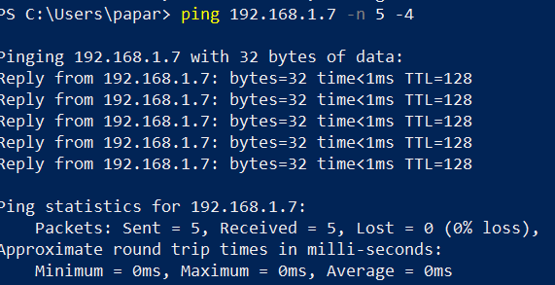

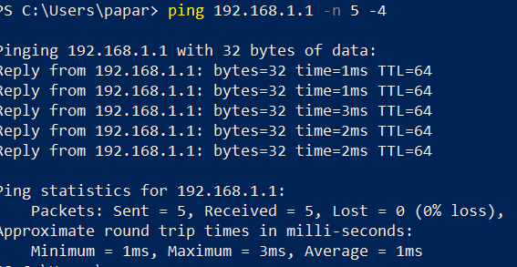

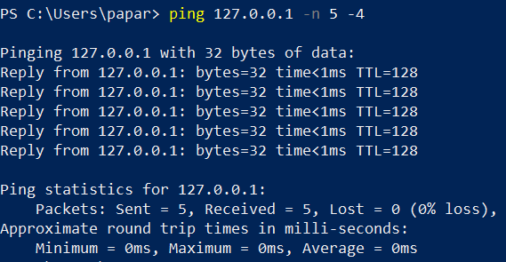
2.2)
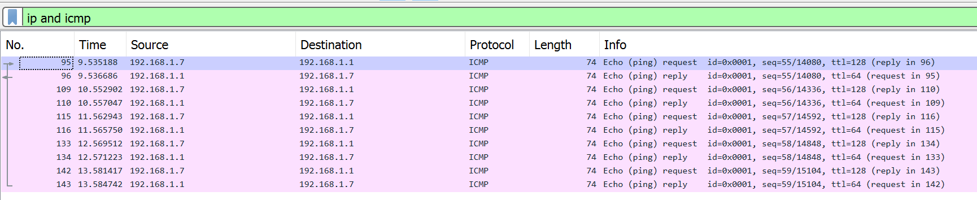
2.3) Προορισμός τους ήταν το default gateway
2.4) Όχι δεν καταγράφηκε αποστολή μηνυμάτων ICMP Echo request στο δίκτυο με πηγή και προορισμό τη διεύθυνση IPv4 του υπολογιστή μου. Αυτό συμβαίνει καθώς τα πακέτα που
επιχείρησα να κάνω ping προς τον υπολογιστή μου δεν βγήκαν ποτέ στο τοπικό δίκτυο. Ο
οδηγός Ethernet αναγνώρισε ότι αυτή η διεύθυνση είναι του υπολογιστή μου (τοπική
διεύθυνση IPv4) με αποτέλεσμα να την στείλει στον οδηγό loopback.
2.5) Όπως και πριν, δεν παρατηρείται τέτοια κίνηση πακέτων στο δίκτυο, δεν καταγράφεται
δηλαδή από το Wireshark. Αυτό συμβαίνει καθώς αναγνωρίστηκε αμέσως ότι αυτή η
διεύθυνση είναι η διεύθυνση του βρόχου επιστροφής με αποτέλεσμα να σταλθούν τα
μηνύματα στον οδηγό loopback.
2.6) Δεν εμφανίζεται κάποια άμεση διαφορά στους χρόνους που χρειάστηκαν για να
ληφθούν απαντήσεις (replies) στα πακέτα Echo request. Μάλιστα, σύμφωνα με το
command prompt, τόσο η απάντηση από την IPv4 διεύθυνση του υπολογιστή μου όσο και
από την 127.0.0.1 στάλθηκε ακαριαία, σε λιγότερο από 1ms. Η μόνη διαφορά που μπορεί
να παρατηρηθεί είναι ότι ο οδηγός Ethernet πρώτα ελέγχει αν η ping address είναι η
127.0.0.1 και στην συνέχεια αν δεν είναι, κοιτάει αν είναι η IP address του υπολογιστή.
2.7) Το περιέργο είναι πως στο νετφλιξ εμφανίζεται η σελίδα αλλα το ping δεν καταφέρνει να λάβει απάντηση απο τα ping requests ενώ για το άμαζον δεν υπάρχει τέτοιο πρόβλημα. Μερικά πακέτα μπλοκάρονται για λόγους ασφάλειας απο το firewall όταν για να φτάσεις στο αντίστοιχο υποδίκτυο πρέπει να περάσεις σε πολλούς σερβερς.
Άσκηση 3

3.1) host 192.168.1.7
3.2) ip.addr==192.168.1.7
3.3)
Version 4 bit, header length 4 bit, DS Field 1 byte, total length 2 byte,
Identification 2 byte, flags 3 bit, Fragment Offset 13 bit,
Time to Live 1 byte, Protocol 1 byte, Header Checksum 2 byte
Source Address 4 byte,
Destination Address 4 byte.
3.4) DS Field, total length, Identification, Time to Live, Header Checksum,
Source Address, Destination Address.
3.5) ναι, αφού το Header Length είναι σταθερά ίσο με 20 bytes
3.6) Μικρότερο 54, Μεγαλύτερο 251 Bytes
3.7) παίρνει τις τιμές 0x10 (για High-throughput data), 0x00 (Standard) , 0x08(Low-priority
data)
3.8) Διαφέρουν σε κάθε πλαίσιο
3.9) Είναι πάντα Set, δηλαδή έχει τιμή 1.
3.10) Είναι σταθερά ίσο με 0 το fragment offset
3.11 Έχει τιμή 6 που αντιστοιχεί στο πρωτόκολλο TCP
3.12) Επειδή πολλά πεδία της επικεφαλλίδας IPv4 έχουν διαφορετικές τιμές, το άθροισμα
όλων των byte αυτών είναι διαφορετικό. Το Checksum, λοιπόν, (ως έλεγχος εγκυρότητας
της πληροφορίας) βασίζεται στο άθροισμα των πεδίων της επικεφαλλίδας IPv4, αλλάζει σε
κάθε πακέτο.
Άσκηση 4

4.1) ping -f -l 1000 -n 1 -4 192.168.1.1, όπου φυσικά το 192.168.1.1 είναι η διεύθυνση που
γίνεται το ping (του δρομολογητή μου συγκεκριμένα) και το «1000» είναι το πλήθος σε byte
που επέλεξα τυχαία να στείλω.
4.2) Η μέγιστη τιμή είναι 1472 bytes
4.3) Από τα 1473 bytes απαιτείται θρυμματισμός
4.4) not broadcast and not multicast
4.5) ip.addr == 192.168.1.1 and ip.addr == 192.168.1.7
4.6) Όχι, παράγεται μόνο το πακέτο που είχε μέγεθος 1472 bytes. Το άλλο πακέτο, επειδή
είναι μεγαλύτερο από το όριο, δεν στέλνεται καν.
4.7) Η MTU = 1514Bytes -14Bytes (Ethernet Header) = 1500Bytes
4.8) το μέγιστο μέγεθος πακέτου IPv4 είναι 65.535 byte. Αν αφαιρέσουμε 20 bytes του IPv4
Header και τα 8 byte των πεδίων Type, Code, Checksum,... του ICMP μένουν 65507 bytes.
4.9) Όχι, στέλνονται μέχρι 65500 Bytes
4.10) 65.535 byte
4.11) Όχι δεν στάλθηκε σε ένα πακέτο
4.12) Στάλθηκαν σε 5 πακέτα. Δεδομένου ότι κάθε πακέτο μπορεί να είναι μέχρι 1472 bytes,
έχουμε ceil(6000/1472) = 5 πακέτα
4.13)
Πρώτο Πακέτο:
Identification: 0x5b01, Don’t fragment = 0, More Fragments = 1, Fragment Offset = 0
Δεύτερο Πακέτο:
Identification: 0x5b01, Don’t fragment = 0, More Fragments = 1, Fragment Offset = 1480
Τρίτο Πακέτο:
Identification: 0x5b01, Don’t fragment = 0, More Fragments = 1, Fragment Offset = 2960
Τέταρτο Πακέτο:
Identification: 0x5b01, Don’t fragment = 0, More Fragments = 1, Fragment Offset = 4440
Πέμπτο Πακέτο:
Identification: 0x5b01, Don’t fragment = 0, More Fragments = 0, Fragment Offset = 5920
4.14) Το βλέπουμε από το More Fragments = 1, που δείχνει ότι ακολουθούν και άλλα
fragments, άρα έχει θρυμματιστεί το πακέτο.
4.15) Το βλέπουμε από το Fragment Offset = 0
4.16) Είναι 1480 bytes
4.17) Το Fragment Offset, επειδή δεν είναι ίσο με 0 (Fragment Offset = 1480)
4.18) Ναι
4.19) More Fragments = 1
4.20) Μόνο το πεδίο Fragment Offset, που μας δείχνει από ποιο byte από τα 6000 ξεκινάει η
πληροφορία του εκάστοτε πακέτου. Στο πρώτο πακέτο ξεκινάει το 1ο byte από τα 6000 (στην θέση 0), ενώ το δεύτερο πακέτο ξεκινάει από το 1481ο byte (το 1480ο δηλαδή αν μετρήσουμε από το 0).
4.21) Με παρόμοια λογική με το προηγόυμενο ερώτημα, κάθε fragment offset ξεκινάει
+1480 bytes μετά το προηγούμενο. Έτσι ξεκινώντας από το 0, το τέταρτο fragment έχει
offset 3*1480 = 4440. Oμοίως το 5ο έχει 4*1480 = 5920.
4.22) Εκτός λοιπόν από το fragment offset, που όπως είδαμε παίρνει τιμές πολλαπλάσιες
του 1480 σε κάθε πακέτο, αλλάζει και το , More Fragments, όπου στο τελευταίο πακέτο
παίρνει τιμή 0, για να μας δείξει ότι δεν ακολουθούν άλλα πακέτα.

